COCINA EN CASA
Palitos de hojaldre con mostaza y queso Parmesano
Fuente: youtube y directoalpaladar.com

Una elaboración fácil de preparar que se cuece en el horno en poco tiempo y cuyo resultado es muy sabroso. Los palitos hojaldre con mostaza y queso Parmesano son perfectos para la hora del aperitivo y gustan a todos.
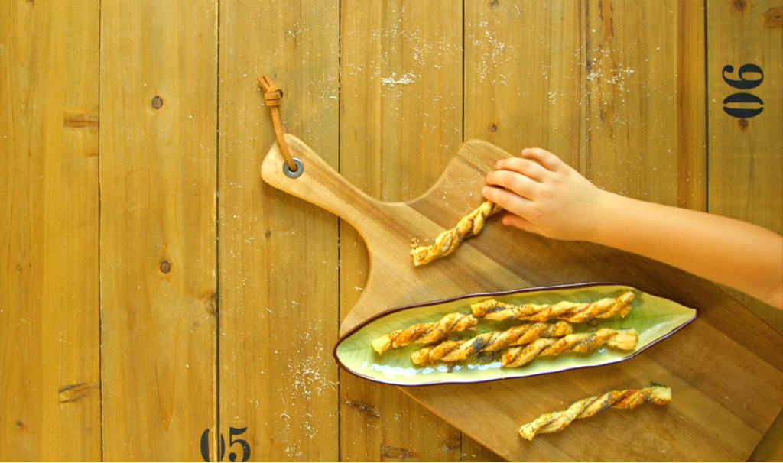

Ingredientes:
- 1 Hojaldre lámina
- 30 g Mostaza de Dijon
- 50 g Queso Parmesano
- 1 Huevo
- Semillas de amapola o sésamo

Preparación:
- Cortamos la lámina de hojaldre en dos mitades. Sobre una de ellas extendemos la mostaza con ayuda de una brocha o el dorso de una cuchara. Espolvoreamos el queso Parmesano sobre la mostaza y colocamos la otra mitad de la lámina de hojaldre encima. Presionamos suavemente y recortamos los bordes para igualar.
- Cortamos en tiras de un centímetro de grosor aproximadamente y las retorcemos sobre sí mismas formando espirales. Las colocamos sobre una bandeja de horno forrada con papel sulfurizado, pincelamos con huevo batido y espolvoreamos con las semillas de amapola o sésamo. Cocemos en horno precalentado a 210ºC durante 10 minutos o hasta que estén doradas. Dejamos enfriar antes de servir.

Vídeo: Elaboración receta

